學員職能盤點與課程規劃分析表
個人基線、職能差距、課程回應及複核欄
工作稿｜待填入實際資料或完成核定。本文不表示已核定課程、已聘任人員、已召開會議、已執行調查、已辦理訓練或已取得成效。

閱讀欄位 | 內容
本文件用途 | 針對學員做職能盤點或職能分析並據以規劃適切課程的證明資料。
使用方式 | 取得學員同意並以代碼管理資料，逐項對照經確認的任務要求與基線證據，再選擇訓練或非訓練處理。
評核先看 | 職能標準來源、盤點判準、差距分析表及課程回應欄。
已確認資料 | 社團法人屏東縣原始點關懷協會；已確認方向：以健康教育及傳統整復推拿技術為核心，並保留依實際市場需求發展多元課程的空間。
尚待補入 | 實際學員資料與同意、訓前基線、任務／職能標準、評估原始證據及經核定課程內容。

一、用途與資料保護
本表將學員實際任務需求與目前能力證據對照，協助規劃適切學習內容。未取得實際資料與同意前，所有個人欄位保持空白；不得用假設名單、假設成績或舊草案代替學員盤點。
- 以學員代碼取代姓名；身分對照表另行保管並限制存取。
- 盤點項目需能回連到工作任務或經核定的職能標準，不以偏好或參訓意願代替能力證據。
- 對健康教育及傳統整復推拿技術，只記錄學習任務、安全操作、溝通及非醫療界線，不收集疾病或治療成效資料。

二、盤點判準
盤點狀態（建議） | 判定原則 | 可用證據
未取得證據 | 沒有資料或資料來源無法確認，列待補。 | 未填；需註明待取得來源。
初步具備 | 能說明基本概念，但未完成工作樣本或情境核驗。 | 自評、口頭說明；須以其他證據補強。
在支持下完成 | 在提示或共同操作下完成指定任務，需記錄支持情形。 | 觀察表、操作紀錄、核對清單。
依規準完成 | 能依已核定規準完成任務，且證據可追溯。 | 工作樣本、情境評量、原始紀錄及複核。

上述狀態須先由協會審議其適用性及評估工具；不同任務不可只憑相同稱號推定能力相同。

三、個別職能盤點與課程規劃表
代碼／任務 | 職能要求及來源 | 目前證據／判定 | 差距與優先理由 | 訓練或其他處理
[待填] | [標準、版本、任務] | [工具、日期、證據位置] | [待分析] | [課程目標／流程或資源改善]
[待填] | [標準、版本、任務] | [工具、日期、證據位置] | [待分析] | [課程目標／流程或資源改善]
[待填] | [標準、版本、任務] | [工具、日期、證據位置] | [待分析] | [課程目標／流程或資源改善]

四、由差距轉成課程設計
分析步驟 | 需完成的說明 | 工作欄
確認任務 | 說明何種工作／服務任務需要能力，來源為何。 | [待填]
定義標準 | 列出完成任務所需的可觀察行為及核定來源。 | [待填]
判讀差距 | 比較現況證據與標準，說明限制、優先性及不確定處。 | [待填]
選擇處理 | 判斷以訓練或流程、工具、資源、督導等方式回應。 | [待填]
設定目標與評量 | 將課程目標寫成可觀察結果，選擇相符的評量方法。 | [待填]
確認適切性 | 經學員或相關功能確認後，記錄調整及版次。 | [待填]

五、彙整與核定
彙整欄位 | 填寫內容
盤點母體與有效資料數 | [待補；說明納入條件、未完成及缺漏]
共同差距與個別差異 | [待補；不得由少數個案推定全部學員]
課程優先順序與理由 | [待審查；連結需求證據與資源可行性]
非訓練處理及轉介 | [待補；明確列出責任功能與追蹤條件]
核定者功能、日期與附件位置 | [待補；核定完成前不作為正式課程決議]

依據與使用界線
對應查核項目：針對學員做職能盤點或職能分析並據以規劃適切課程的證明資料。
來源：TTQS 人才發展品質管理系統「查核佐證文件資料表－訓練機構版」，第 2 頁。官方文字作為文件範圍依據；本稿中的流程、欄位及方法均為可供協會審議修訂的工作設計，不證明本會已採行。
健康教育及傳統整復推拿相關內容限於訓練與非醫療健康教育範圍；不得以本稿宣稱診斷、治療、療效或實際訓練成果。

六、個別職能差距計算、適課決定與複評
本表須按個別學員或經同意的代碼逐案填寫；沒有學員及基線資料時，不做能力評分或群體推論。目標標準須連到核定任務及來源。
任務／職能項目 | 目標標準與來源 | 訓前證據／級別 | 差距與優先理由 | 課程目標／非訓練處理 | 訓後複評證據
[待填] | [標準版本及適用範圍] | [實際工具、日期、原件位置] | 差距＝目標級別－訓前級別；[待分析] | [待核定；資源問題另處理] | [待實施後填]
[待填] | [待填] | [待填] | [待分析] | [待填] | [待追蹤]
[待填] | [待填] | [待填] | [待分析] | [待填] | [待追蹤]

職能差距圖資料框架（不含個人分數）
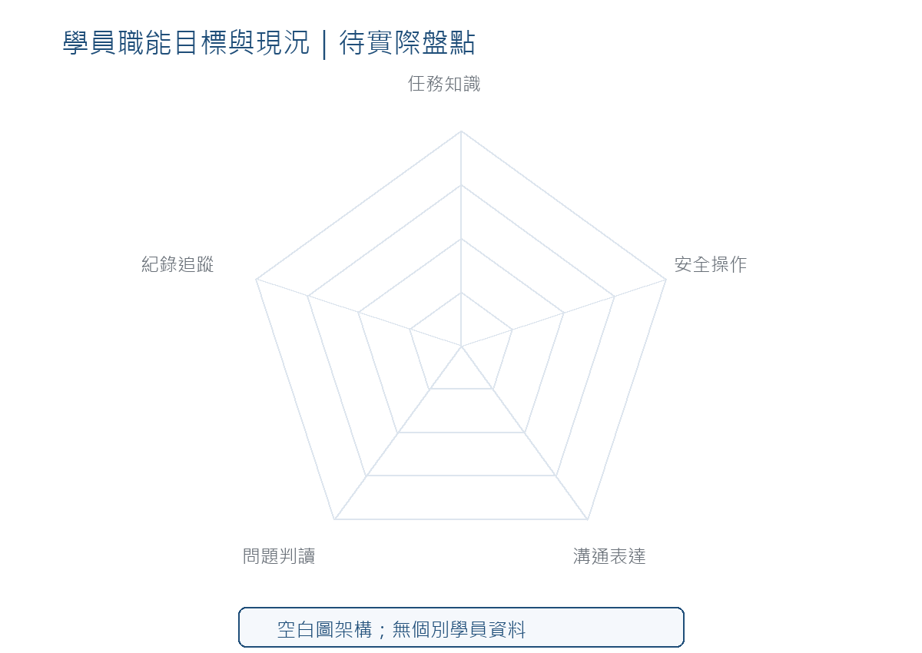
達標率＝有完整評量證據且達標項目數 ÷ 有效評估項目數。缺少訓前資料、標準版本不明或未取得同意時標「待補／無法判定」。複評時使用相同或經確認可比的規準，記錄未完成、缺考及工具變更。

真實資料升格前核對清單
逐項以原始資料及核定紀錄核對；未取得資料時勾選「待補」並保留工作稿狀態。本清單不表示事項已發生。
核對項目 | 應回查資料／通過條件 | 狀態／責任／證據位置
資料同意與個人代碼 | 對象同意、個資告知及代碼權限已核實；未取得前不建立個人分數。 | □符合 □待補 □不適用；授權／代碼規則：[待填]
標準與任務來源 | 職能標準及任務來源、版本、適用範圍可回查；不可由偏好或職稱推定能力。 | □符合 □待補 □不適用；原始依據：[待填]
基線、工具與差距 | 評量者、工具、時點、可觀察證據、分母及差距算法完整；資料不足標待補。 | □符合 □待補 □不適用；評量／計算表：[待填]
課程或非訓練處置 | 每個差距連到課程目標、支持或流程改善；說明優先理由、責任、期限與核定。 | □符合 □待補 □不適用；設計／決議：[待填]
複評與限制 | 用相同或可比規準複評，保留未評、缺考、工具變更及資料限制。 | □符合 □待補 □不適用；後測／證據：[待填]

覆核與待辦追蹤（實際完成後填寫）
本欄只記錄實際核對、審議或執行後可回查的事項；尚未完成時保留待填，不代表已核定或已發生。
覆核欄位 | 填寫／判讀規則 | 紀錄
職能標準版本及任務來源 | 填寫職能標準、版本、任務要求與來源，並核對適用範圍。 | [待填／待核定；附證據路徑]
同意、個資代碼與證據權限 | 核對同意、代碼、資料存取及留存方式；不填可識別個人資料。 | [待填／待核定；附證據路徑]
差距分析與課程優先理由 | 逐項連結能力證據、差距、課程或非訓練處置及審議理由。 | [待填／待核定；附證據路徑]
複評時點、工具版本與存檔位置 | 記錄複評工具版本、條件、時點、覆核者功能及證據位置。 | [待填／待核定；附證據路徑]

